Bildung der Geschlechtszellen

Im Hoden des Mannes reifen ständig Zellen mit haploidem Chromosomensatz heran. Dabei entstehen aus der diploiden Spermienmutterzelle während der Reduktionsteilung zwei haploide Zellen mit jeweils 23 Zweichromatid -Chromosomen. In der nun folgenden zweiten Reifeteilung werden die Chromatiden am Centromer getrennt. Es entstehen vier Zellen mit 23 Einchromatid -Chromosomen.
Aufgabe: Ergänze in der folgenden Abbildung die Verteilung des Erbmaterials während der Meiose. Zur Übersichtlichkeit sind hierbei nur drei Chromosomenpaare dargestellt.
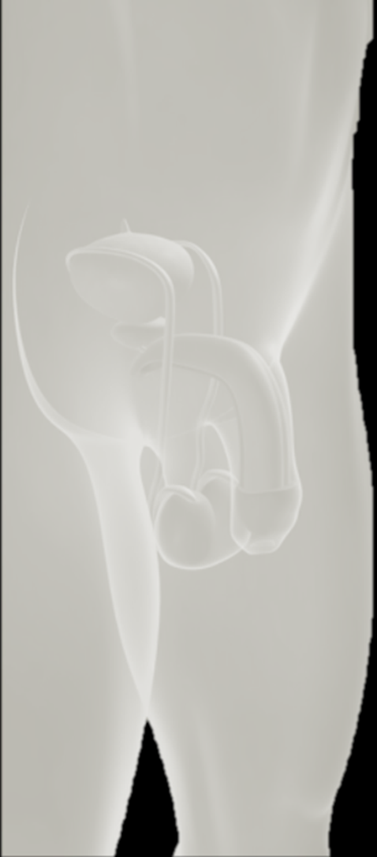

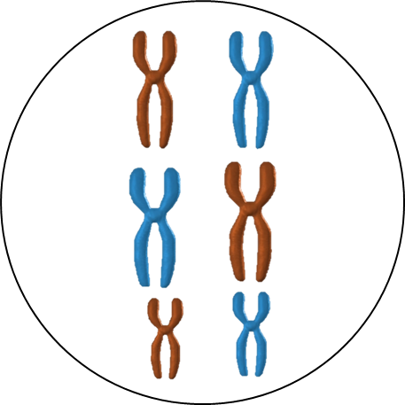

Zuletzt bilden sich bei den Zellen Geißeln aus, wodurch vier bewegliche Spermien entstehen.
Auch bei der Entstehung der Eizelle werden die homologen Chromosomen in der ersten Reifeteilung voneinander getrennt. Dabei entstehen eine große und eine kleine Zelle. Bei der zweiten Reifeteilung teilen sich diese Zellen erneut. Von den vier entstandenen Zellen überlebt nur die große Zelle, welche die Eizelle bildet. Die drei kleinen Zellen, die sogenannten Polkörperchen , sterben ab.

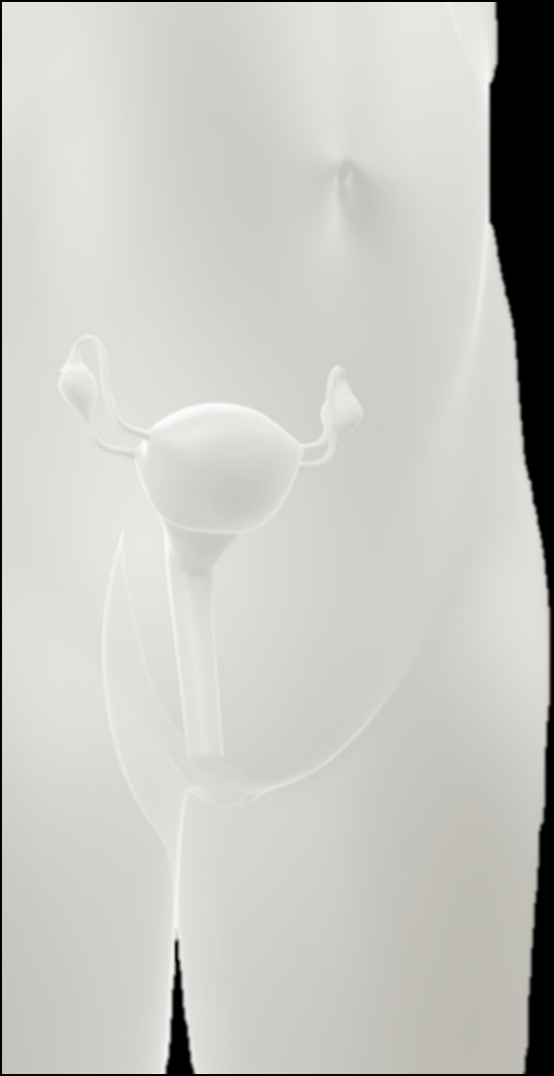
Aufgabe: Ergänze in der folgenden Abbildung die entstehenden Zellen und die Verteilung des Erbmaterials während der Meiose.

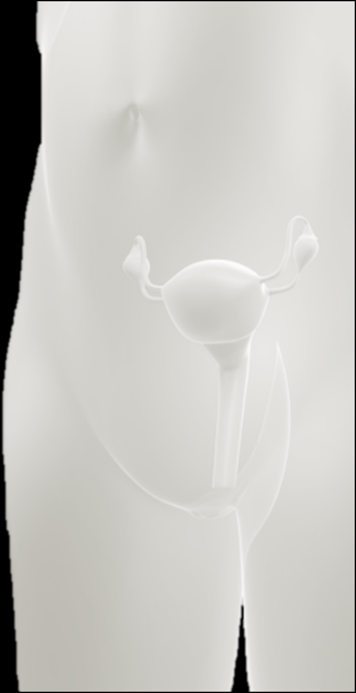

Meiose und Mitose

4 | Nachdem bei der ersten Reifeteilung der Meiose der diploide Chromosomensatz auf die Hälfte reduziert wurde … |  | … werden die Chromatiden am Zentromer getrennt, was dem Vorgang der Mitose entspricht.
1 | Nach Auflösung der Kernmembran und Paarung der homologen Chromosomen in der Prophase I … |  | … sind zwei Zellen mit dem haploiden Chromosomensatz entstanden.
5 | Bei der zweiten Reifeteilung der Meiose … |  | … erfolgt die Verteilung der Chromosomen völlig zufällig.
2 | Wenn in der Anaphase I der Meiose die homologen Chromosomenpaare getrennt und zu den Zellpolen gezogen werden … |  | … teilen sich bei der zweiten Reifeteilung die haploiden Zellen erneut.
3 | Nach Abschluss der Telophase I … |  | … werden die Chromosomenpaare durch Fasern der Zentriolen zur Äquatorialebene der Zelle gezogen.
Aufgabe: Verbinde die folgenden Satzteile sinnvoll miteinander. Bringe anschließend die Sätze durch Nummerierung in der linken Spalte in eine logische Reihenfolge.

Die Meiose ist für die Bildung der Keimzellen verantwortlich. Dadurch wird sichergestellt, dass bei der Befruchtung , also dem Verschmelzen von Ei- und Samenzelle, nicht der doppelte Chromosomensatz an die nächste Generation weitergegeben wird. Durch die Befruchtung entsteht die Zygote , aus der mit mitotischer Zellteilung der Organismus wächst. Die Mitose ist somit für das Wachstum eines Organismus verantwortlich.

Aufgabe: Ordne die folgenden sieben Punkte der Meiose bzw. der Mitose zu. Kreuze an.

- Entstehung von genetisch identischen Tochterzellen | □ Meiose □ Mitose
- Bildung von Keimzellen | □ Meiose □ Mitose
- Trennung der Chromatiden | □ Meiose □ Mitose
- Entstehung von zwei diploiden Zellen | □ Meiose □ Mitose
- Ablauf in zwei aufeinanderfolgenden Zellteilungen | □ Meiose □ Mitose
- Trennung der homologen Chromosomen | □ Meiose □ Mitose
- Entstehung von vier haploiden Zellen | □ Meiose □ Mitose

